Spett.le

Nicoletti Martino
CRAL aziendale AIDA AlmavivA di Roma
Via Casal Boccone 188-190
00137 Roma
tel.: 06.3993.4050

Roma, 8 Giugno 2023

Oggetto: proposta di convenzione

Con la presente proposta di convenzione, tra CRAL aziendale AIDA AlmavivA e la Villatte SSD SRL, con sede legale in Largo Nino Franchellucci 61 - 00154 Roma ed operativa presso il Circolo Oasi di Pace, in Via degli Eugenii 2 - Roma, rappresentata legalmente dal Sig. Edoardo Villani, siamo lieti di illustrare la nostra struttura.
Il Circolo, inserito nel parco archeologico dell’Appia Antica dispone di 16 campi di tennis in terra rossa, 7 campi di Padel, una splendida piscina di 25 mt (cornice di eventi e feste per adulti), un'area dedicata ai più piccoli per feste e centri estivi, una palestra, una sala fitness ed un'elegante Club-House dove si possono praticare attività ludiche di vario genere.
La vita sociale è da sempre alla base di questo Circolo, che intende coniugare attività fisica e rapporti interpersonali.
Nel corso degli anni il Circolo è diventato una struttura polifunzionale capace di offrire ai propri Soci e ai frequentatori occasionali risposte a tutte le esigenze di sport e tempo libero.

Il circuito di Vs. pertinenza potrà accedere, in convenzione, con il 20% di sconto (Business pack - 20%) riservato a:

- Abbonamenti:

AGASSI (palestra e carte senza vincoli di orario)
Scontistica già compresa nell’abbonamento:
- torneo sociale carte annuale gratuito
- 10% di sconto scuola tennis e padel
- 10% di sconto su feste bimbi
- Iscrizione centro estivo gratuita

SAMPRAS (palestra e carte senza vincolo di orario - tennis e padel)
Scontistica già compresa nell’abbonamento:
- torneo sociale tennis annuale gratuito
- 10% di sconto scuola tennis e padel
- 10% di sconto su feste bimbi
- Iscrizione centro estivo gratuita
- 50% di sconto su listino piscina
- 50% di sconto su affitto campo tennis e padel fuori orario abbonamento

NADAL (palestra e carte senza vincolo di orario - tennis e padel)
Scontistica già compresa nell’abbonamento:
- torneo sociale tennis annuale gratuito
- 10% di sconto scuola tennis e padel
- 10% di sconto su feste bimbi
- Iscrizione centro estivo gratuita
- 50% di sconto su listino piscina
- 50% di sconto su affitto campo tennis e padel fuori orario abbonamento

FEDERER (palestra, carte, tennis, padel, piscina illimitati)
Scontistica già compresa nell’abbonamento:
- torneo sociale tennis annuale gratuito
- 10% di sconto scuola tennis e padel
- 10% di sconto su feste bimbi
- armadietto personale gratuito
- lettino gratuito in piscina

- Listino Padel:

- Quota campo singola da € 10 a € 8

- Piscina (Lun-Ven)
- Centri Estivi
- Corsi e abbonamenti Pilates

La presente convenzione ha validità annuale e si intende tacitamente rinnovata

salvo disdetta di una delle parti da comunicarsi a mezzo pec entro 30 giorni antecedenti la data di scadenza.

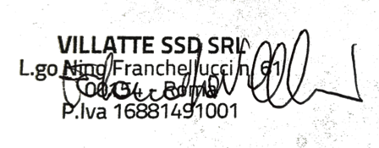

Data _09/06/2023______________

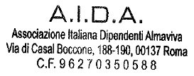
Letto, confermato e sottoscritto 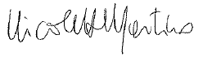

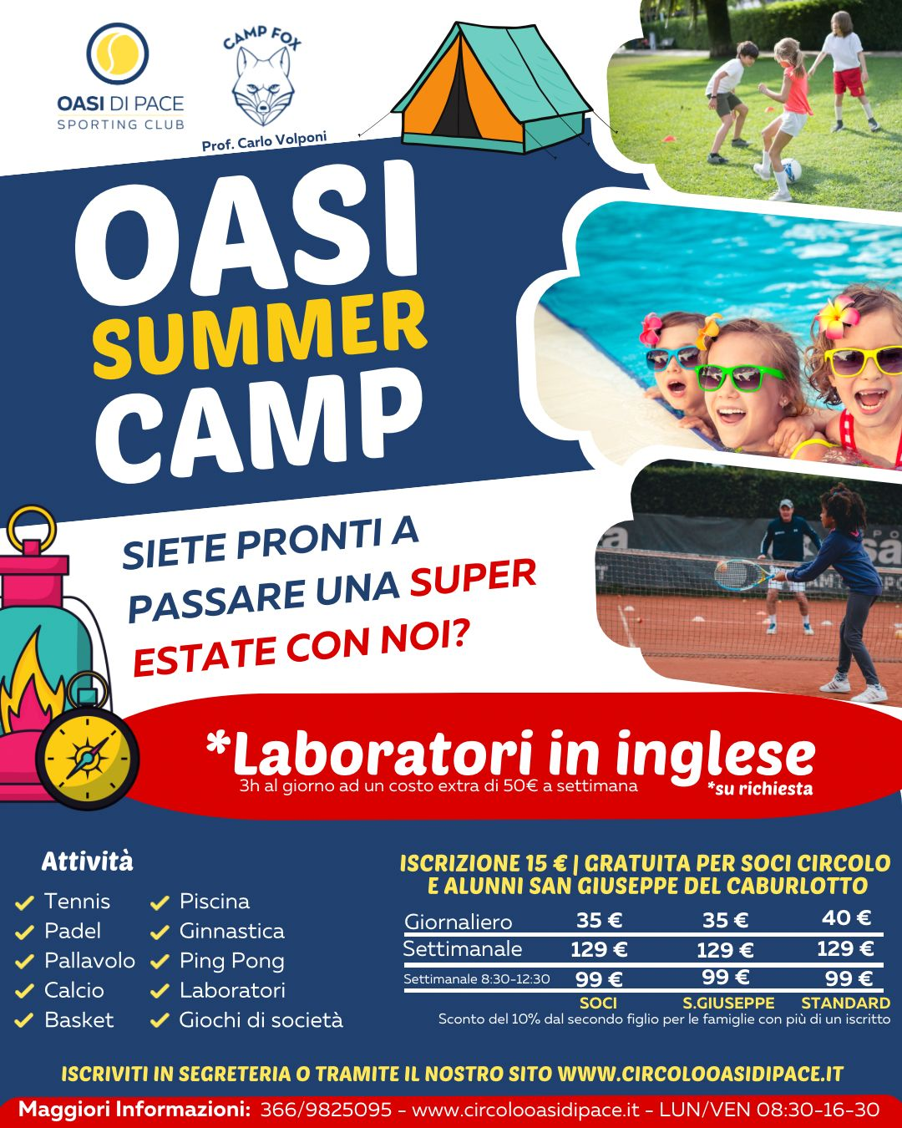
L'iscrizione è pari a 15 euro e si paga solo la prima settimana e non rientra nello sconto. Mentre il 20% sul listino centri estivi settimanale è da applicare al momento che il dipendente verrà a pagare la settimana ed esibirà il tesserino di Almaviva.

